2019. február/1. szám

|  |  |  |
| --- | --- | --- |
|  | HÍRLEVÉL |  |

,,Várpalota – A mi ügyünk” – Helyi Közösség

***A Helyi Bíráló Bizottságok (HBB) ülései.***

A 2019. február 7-i Helyi Bíráló Bizottságok összesen kilenc pályázatot értékeltek, véleményeztek, támogattak, így azok az illetékes hatósághoz 2019. február 8-án felterjesztésre kerültek.

A helyi felhívásokhoz benyújtott támogatási kérelmek a HBB-k részéről támogatásra kerültek.

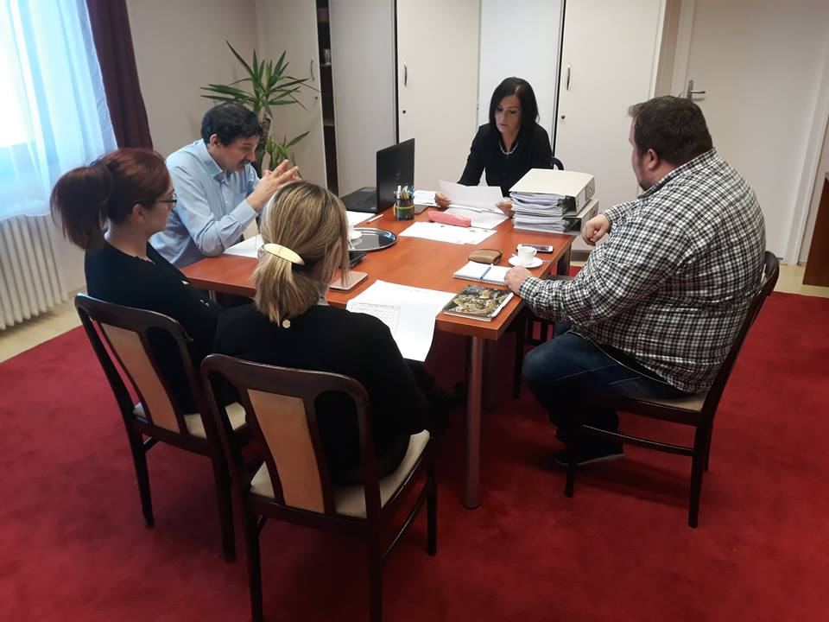

**M**8100 Várpalota, Gárdonyi G. u. 39. 212. iroda  
Tel./e-mail: 30/6318326 vagy 20/3856208clldvarpalota@gmail.com

